UNIVERSIDAD AUTÓNOMA DE CHIAPAS
Sistemas Operativos
Proyecto Integrador (Verdugo Hernandez Julio Santiago)

Evidencias srv-products
Issue #32 — Endpoint de activar/desactivar producto
Validación de estado lógico en listados y actualizaciones parciales
Plataforma e-commerce distribuida sobre Rocky Linux

Docente: ISC. MCC. Ernaes Antonio Trujillo Vizuet

Integrantes:
Cruz Arreola Axel Yeray
Palafox Sánchez Diego Daniel
Rodas Hernandez Angeles Dayana
Verdugo Hernandez Julio Santiago
Noviembre 2026

Evidencias — Issue #32: Endpoint de activar/desactivar producto
Responsable: Verdugo Hernandez Julio Santiago
Fecha: 05/11/2026
Este documento reúne la evidencia del microservicio de productos (srv-products, 192.168.0.107:8082) para el Issue #32. Se verifica la funcionalidad de borrado lógico (soft delete) y reactivación mediante peticiones PATCH (/api/productos/{id}/activar y /desactivar). Posteriormente, se comprueba la integridad referencial consultando el listado general (GET /api/productos) para asegurar que los productos desactivados no se muestren al público.

1. Desactivación de producto — PATCH /api/productos/3/desactivar (200)
Acción realizada: Se envía una petición PATCH al endpoint específico de desactivación para el producto con ID 3 (Teclado Mecánico).
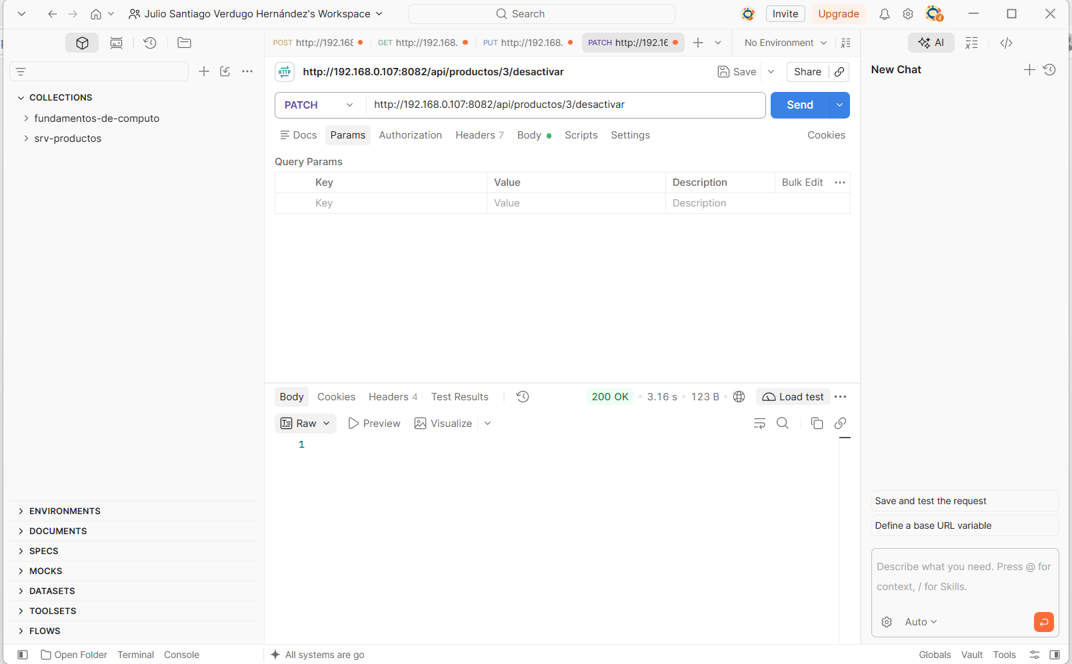
Explicación del resultado: La API responde con estado 200 OK. La operación no requiere un body ya que el endpoint ejecuta internamente la lógica para cambiar el estado "activo" a falso.
Relación con Sistemas Operativos: El uso del método PATCH minimiza la transferencia de carga útil (payload) a nivel de red, optimizando el ancho de banda del canal TCP al actualizar únicamente el campo booleano requerido en lugar de reemplazar todo el recurso.

2. Verificación de exclusión en listado general — GET /api/productos (200)
Acción realizada: Se realiza una petición GET a la ruta base de productos para listar los elementos disponibles y verificar el efecto de la desactivación.
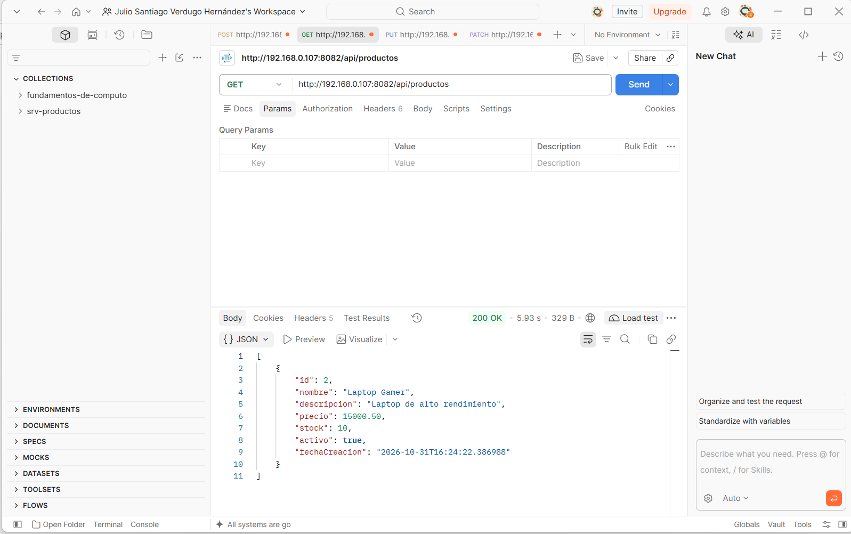
Explicación del resultado: La consulta devuelve status 200 OK, pero el arreglo JSON ahora solo contiene el producto ID 2 ("Laptop Gamer"). El producto ID 3 fue filtrado exitosamente de la respuesta pública debido a su estado inactivo.
Relación con Sistemas Operativos: La base de datos PostgreSQL en srv-data procesa la cláusula WHERE (activo = true) utilizando los índices de la tabla, minimizando las lecturas secuenciales en el disco duro (Page Cache) y reduciendo el uso de CPU.

3. Activación de producto — PATCH /api/productos/3/activar (200)
Acción realizada: Se envía una petición PATCH al endpoint de activación para restaurar la visibilidad del producto ID 3.
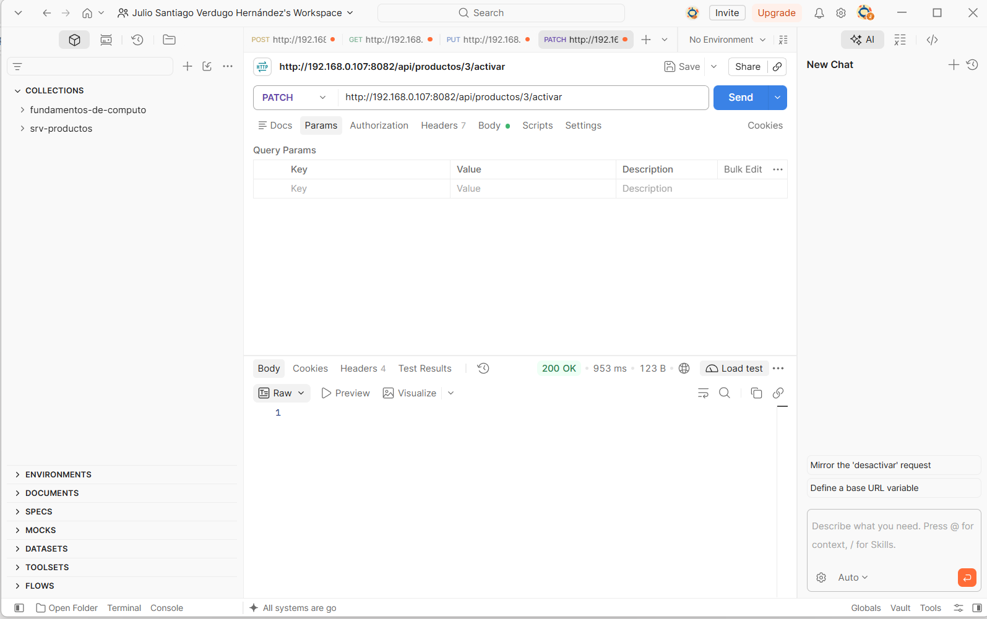
Explicación del resultado: La API procesa la solicitud devolviendo un código 200 OK, revirtiendo el borrado lógico y devolviendo el valor del campo "activo" a verdadero en la base de datos.
Relación con Sistemas Operativos: Cada una de estas operaciones aisladas (PATCH) se ejecuta como una transacción atómica; el sistema operativo garantiza que los bloqueos de escritura a nivel de disco se liberen de inmediato para mantener la concurrencia del servidor.

4. Verificación de inclusión en listado general — GET /api/productos (200)
Acción realizada: Se ejecuta nuevamente la petición GET para validar que el producto reactivado vuelva a ser visible para el cliente.
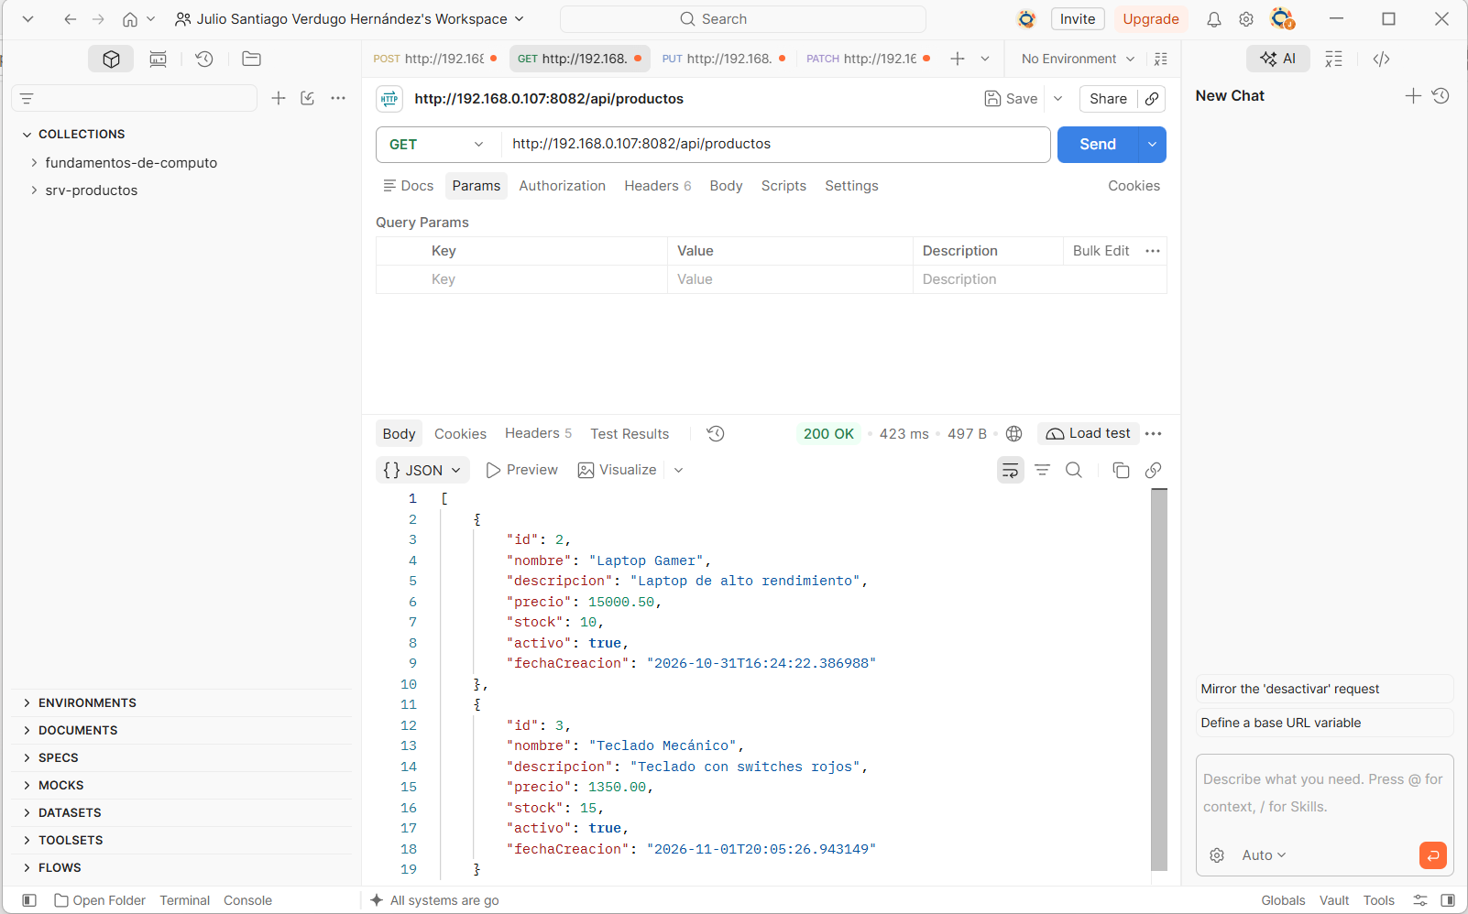
Explicación del resultado: El arreglo JSON de la respuesta 200 OK vuelve a mostrar tanto la "Laptop Gamer" (id 2) como el "Teclado Mecánico" (id 3), confirmando que la lógica de activación/desactivación funciona bidireccionalmente y afecta los resultados del listado.
Relación con Sistemas Operativos: El servidor devuelve una respuesta más grande. El kernel fragmenta la cadena JSON resultante en múltiples paquetes TCP (MTU), asegurando la entrega ordenada y fiable al cliente Postman a través de la red local.

